La IA en clase de ELE
15/11/24

¿Qué es?
creación de imágenes y textos
instrucciones detalladas
cuesta mucha energía
basado en un corpus difuso

¿Qué ya conocemos?
ChatGPT
Copilot
Perplexity
NotebookLM
Léxica
Magicschool

Aplicaciones
Conversación
Pi
Character.ai
Lectura
Resoomer
Jungle AI
Traducir
Word
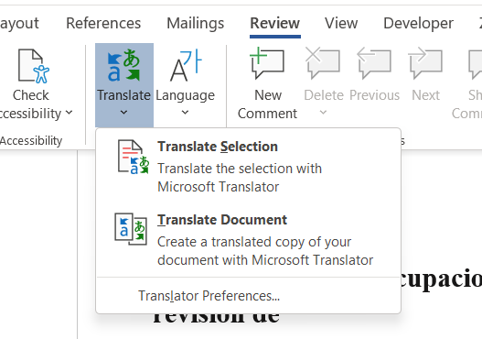

Microsoft Translator
Google Lens
Imágenes
Nightcafe.studio
DALL-E

> IA – meetings

Evaluation in language learning and language production / la evaluación en aprendizaje y producción de lengua – Artificiële Intelligentie
https://hlrnet.com/sites/ai/?p=3489

Limitaciones – peligros

 | PROFES | ALUMNOS
peligros | perderte en todas las posibilidades  el paro de los profes | no aprender  la pereza  la IA desmotiva  no se valora el esfuerzo
medidas | corregir el resultado

≫ PADLET https://padlet.com/hlr1/la-ia-en-mi-clase-luweg7hwhjqyvflr

Reglas que imponer

Fuentes de información
http://linoit.com/users/hansleroy/canvases/Biblioteca%20de%20prompts

ADEMAS
Artículos de la semana
www.hlrnet.com/sites/taller

hans.leroy@cvosemper.be

